Ensino Fundamental II

Divisões regionais do Brasil

Regiões oficiais do IBGE e regiões geoeconômicas

Sugestão de plano de aula

Disciplinas/Áreas do Conhecimento
Geografia

Competência(s) / Objetivo(s) de Aprendizagem
- Compreender o significado do conceito de região para a Geografia.
- Conhecer duas propostas de divisão regional do Brasil e seus critérios.
- Ler e interpretar textos informativos, imagens, mapas temáticos, gráficos e tabelas relacionados às propostas de divisão regional do Brasil.
- Pesquisar as características geográficas das regiões brasileiras do IBGE e das regiões geoeconômicas.
- Montar um painel informativo de síntese das características principais de cada região brasileira de acordo com a proposta de divisão regional estudada.

Conteúdos
- Conceitos de região, regionalização e divisão regional
- Divisão regional oficial do IBGE: evolução e divisão atual
- Divisão regional geoeconômica
- Paisagem e região
- Leitura e interpretação de mapas, imagens, gráficos e tabelas
- Leitura, interpretação e sistematização de conteúdos estudados em textos informativos

Palavras Chave: região, divisão regional, paisagem, elementos naturais, elementos culturais, atividades econômicas, população, clima, vegetação, relevo, mapa.

Para Organizar o seu Trabalho e Saber Mais
- Em http://www.geografiaparatodos.com.br/index.php?pag=sl26 há um texto muito interessante e didático publicado inicialmente na “Revista Ciência Hoje das Crianças” acerca da evolução das divisões regionais do Brasil feitas pelo IBGE. O texto traz mapas representativos dessa evolução e conta um pouco da história da regionalização do espaço brasileiro.
- Em http://www.infoescola.com/geografia/regioes-e-estados-brasileiros/ há um mapa da divisão regional oficial do IBGE e uma lista com os nomes dos estados que integram cada uma das regiões administrativas do Brasil.

- No texto disponível em http://www.infoescola.com/geografia/regioes-do-brasil/ há um pequeno histórico das divisões regionais e as principais características de cada região administrativa segundo o IBGE.

- Da mesma forma, o site “Mundo Educação” traz informações das regiões no link http://mundoeducacao.bol.uol.com.br/geografia/as-regioes-brasil.htm.

- Outro site interessante é o “Brasil Escola”, que complementa as informações dos itens 3 e 4 desta Seção. Acesse http://brasilescola.uol.com.br/brasil/regioes-brasileiras.htm.

- No site “Estados e Capitais do Brasil” há um pequeno texto que trata das características de cada região do IBGE. Ele está disponível em http://www.estadosecapitaisdobrasil.com/regioes-do-brasil/.

- Em https://pt.scribd.com/doc/276492207/As-Regioes-Geoeconomicas-Do-Brasil, o professor encontra um artigo que sintetiza as informações relativas a cada uma das macrorregiões geoeconômicas. Para ter acesso ao conteúdo, ele deverá se inscrever no Scribd.

- Nos endereços http://brasilescola.uol.com.br/brasil/as-regioes-geoeconomicas-brasil.htm, http://mundoeducacao.bol.uol.com.br/geografia/as-regioes-geoeconomicas-brasil.htm, http://educacao.uol.com.br/disciplinas/geografia/regioes-geoeconomicas-divisao-do-brasil-por-criterios-economicos.htm e http://www.geografiaopinativa.com.br/2013/07/regioes-geoeconomicas-do-brasil.html, há sínteses das características de cada complexo regional geoeconômico e os critérios usados por Pedro Pinchas Geiger, o geógrafo que propôs essa regionalização em 1967.

- No site “Educabras”, há um bom material de consulta acerca das características de cada região geoeconômica. Para ter acesso ao conteúdo, o professor deverá se cadastrar e acessar o link: https://www.educabras.com/enem/materia/geografia/regioes_do_brasil/aulas/regioes_geoeconomicas_do_brasil.

Proposta de Trabalho
1ª Etapa: Sensibilizando para o tema

Antes de iniciar, consulte os links sugeridos na área Para Organizar o seu Trabalho e Saber Mais

Inicie a aula com uma chuva de ideias a respeito do significado da palavra região. Proponha a seguinte questão: “Região é uma palavra que faz parte de nosso dia-a-dia. Na TV, na internet, nos telejornais, nas notícias e reportagens, essa palavra aparece em diferentes contextos. O que significa região para você?” Depois de pensar no significado da palavra, cada estudante receberá uma filipeta para escrever o que pensa ser região.
No mural da sala, o professor organizará as respostas apresentadas oralmente por cada estudante, agrupando-as de acordo com as semelhanças que as respostas apresentam.
Na segunda fase desta etapa, os alunos se reunião em grupos que contenham de três a quatro integrantes para realizar uma consulta ao atlas geográfico. Cada grupo deverá localizar no atlas dois mapas de divisão regional do Brasil: a divisão oficial (ou regiões administrativas) do IBGE e a divisão geoeconômica (ou macrorregiões geoeconômicas).
Na consulta ao atlas, os grupos deverão reconhecer os seguintes aspectos que fazem parte dessas propostas:
- os nomes e a localização das regiões representadas em cada mapa;
- os estados que fazem parte de cada região, de acordo com cada mapa;
- os limites entre as regiões (se coincidem ou não com os limites políticos estaduais).
O registro da consulta deverá ser realizado em dois croquis de memória (ou mapas mentais), aonde cada grupo fará o contorno do Brasil e da América do Sul, e os limites entre as regiões representadas nas duas divisões regionais estudadas.
Os grupos farão os mapas mentais em folha sulfite A4, com lápis grafite, e utilizarão cores diferentes para representar cada região. As cores podem se repetir nos mapas.
Além das regiões existentes em cada proposta de divisão regional, os grupos deverão representar o Oceano Atlântico e os dois paralelos principais que atravessam o território brasileiro: Equador e Trópico de Capricórnio.
O uso de legenda para o mapa mental é opcional, pois se os grupos desejarem, poderão escrever os nomes das regiões dentro dos limites de cada uma delas. O título para os mapas é obrigatório e ele deverá conter a área (Brasil) e o aspecto geográfico representado (regiões do IBGE ou regiões geoeconômicas), de acordo com o tema.

2ª Etapa: Pesquisando as características das regiões oficiais do Brasil
Após o contato inicial dos alunos com as duas propostas de divisão regional do Brasil, os alunos serão organizados em cinco grupos. Cada grupo deverá pesquisar nos sites indicados na Seção Para Organizar o seu Trabalho e Saber Mais, itens 2 a 6, as características de cada uma das regiões oficiais do Brasil segundo o IBGE, completando a tabela a seguir.
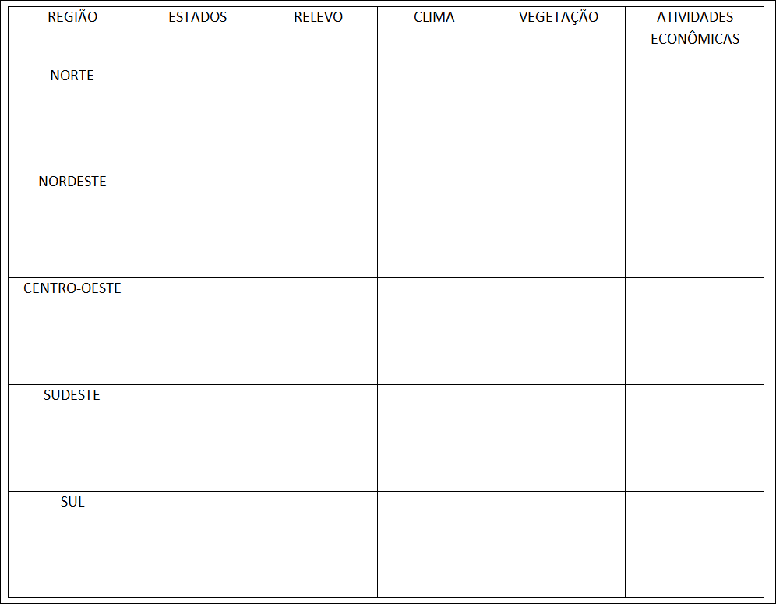
Os grupos deverão registrar os aspectos geográficos predominantes e que unificam as unidades da federação em regiões diferentes.
Ao final dessa etapa, o professor fará uma discussão coletiva para corrigir a tabela e identificar possíveis equívocos no trabalho realizado.

3ª Etapa: Pesquisando as características das regiões geoeconômicas do Brasil

Agora, os alunos serão organizados em seis grupos. Cada grupo deverá pesquisar nos sites indicados na Seção Para Organizar o seu Trabalho e Saber Mais, itens 7 a 9, as características de cada uma das regiões geoeconômicas do Brasil, completando a tabela a seguir.
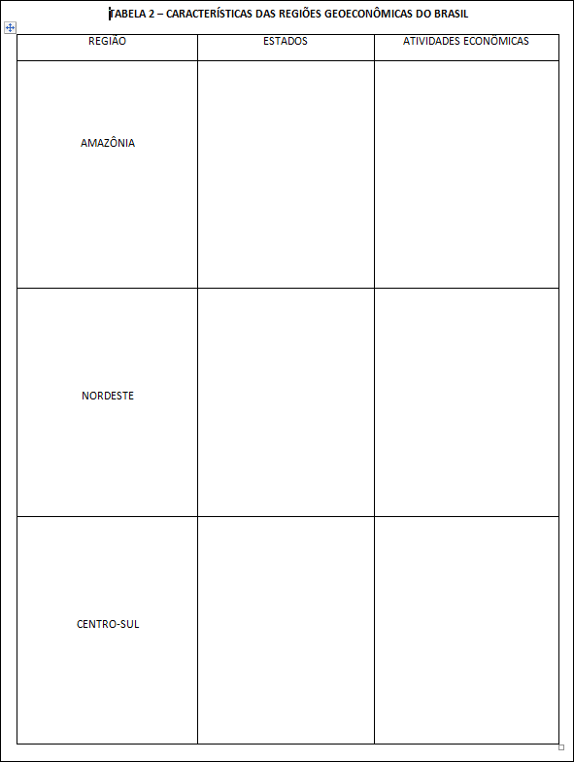
Assim como na etapa anterior, os grupos deverão registrar os aspectos geográficos predominantes e que unificam as unidades da federação em regiões econômicas diferentes. Cabe ressaltar que no caso de estados que fazem parte de mais de uma região geoeconômica, os grupos indicarão a parte do território dos estados que integram cada uma delas (ex: oeste do MA faz parte da Amazônia, o leste do MA faz parte do Nordeste).
Ao final dessa etapa, o professor também fará uma discussão coletiva para corrigir a tabela e identificar possíveis equívocos no trabalho realizado.

4ª Etapa: Construção de painéis coletivos
O professor retomará com a turma o percurso realizado até o momento e organizará a turma em oito grupos (cada grupo será nomeado com uma região, de acordo com as divisões regionais estudadas). Cada grupo deverá ter em mãos a tabela correspondente à divisão regional da qual a sua região faz parte (IBGE ou geoeconômica) para consultar.
A tarefa dos grupos consiste em representar a sua região em um croqui cartográfico feito em papel colorido (tipo color set), fazer uma ficha de síntese das informações da região do grupo e pesquisar duas ou três imagens representativas das paisagens da região estudada.
Para fazer o croqui das regiões, sugerimos que o professor utilize um dos caminhos a seguir:
- faça cópias ampliadas dos mapas das regiões do Brasil e distribua os mapas já cortados aos grupos para que os utilizem como moldes ou os pinte com lápis de cor ou canetas hidrocor;
- projete os mapas em uma superfície vertical (quadro branco, preferencialmente) com o uso de um datashow ou retroprojetor, pois desse modo os mapas-base já aparecerão ampliados na tela. Os grupos deverão fixar a folha de papel colorido na superfície vertical e contornar os limites de cada região.
É importante que todos os mapas tenham o mesmo percentual de ampliação, pois eles fazem parte de um grande quebra-cabeça das regiões do Brasil.
Os grupos precisam dividir as tarefas e os integrantes devem trabalhar em sintonia para que consigam finalizar o trabalho no tempo estabelecido pelo professor.
Enquanto dois ou três alunos cuidam do mapa, contornando-o, recortando-o e fixando-o na parede da sala de aula, os outros integrantes deverão registrar na ficha de síntese as características da região que seu grupo representa.
A ficha deverá ser fixada ao lado da região correspondente.
É interessante que o professor peça a cada grupo duas ou três imagens das paisagens mais significativas da região estudada. Essas imagens podem ser fixadas dentro do mapa, na região correspondente.
O professor deverá providenciar ou pedir a algum estudante mais habilidoso para que escreva os títulos dos mapas, que serão fixados acima de cada mapa.

5ª Etapa: Compartilhando saberes e avaliando a aprendizagem
Na etapa final, cada grupo apresentará o que aprendeu com a pesquisa, expondo à turma as informações representadas nas imagens e na ficha de síntese.
Após as exposições orais, o professor conduzirá a discussão com uma turma de modo a identificar os aspectos que geraram mais dúvidas para solucioná-la.
É importante evidenciar com a turma as diferenças das duas divisões regionais: a oficial e a geoeconômica.
Plano de aula: Profa. Ms. Ana Lúcia de Araújo Guerrero

